Service Name: Burglar

Nodes
Node Name | Publish | Subscribe
Burglar Detector | CONTEXT
BurglarDetectingLogic | HCI.TTS, COMMAND | CONTEXT
TTS |  | HCI.TTS
Appliance Manager |  | COMMAND

Sequence Diagram
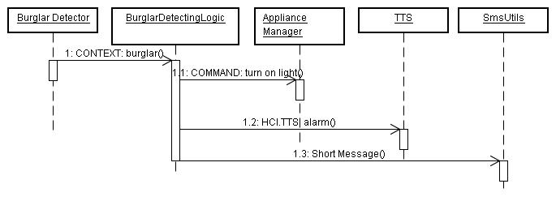

Details
- Burglar Detector會不斷搜集磁簧Sensor的資訊，如果有被動到的跡像，就傳送有人入侵的訊息到CONTEXT topic
{"subject":"home", "burglar":"true" }

  - BurglarDetectingLogic收到入侵的資訊後，做二件事，第一件事是系統會主動打開客廳的燈: (將下列訊息送到COMMAND topic)
{"value":”LIVINGROOM-LIGHT_ON"}

  - 系統透過語音方式發出警告，送出所要講警告到HCI.TTS topic，因為中文編碼的關係，講話內容是放在message的header中，例如:
Key: content, Value: 警告，有人入侵!
Message Body直接填入dummy字串: HCI_SR_TTS

1.3 系統透過SmsUtils發出簡訊, Value: 警告，有人入侵!

